
（互动）
今天我会与一些优秀的分析师一起探讨本周的加密市场，因为这段时间新出许多的加密货币的监管政策，很多时候我也会和一群分析师朋友在网上聊天，交换报价，互相讲述数字货币的走势和一些分析数据。 每个人的头脑都比一个好。 我们每个人都不是巴菲特。

对于预见者来说，市场回报最丰厚。 如果你提前一天、半天或三个小时知道一些事情，你的投资收益在投资收益方面可能会有很大的不同。 这就是新闻分析和新闻的重要性。
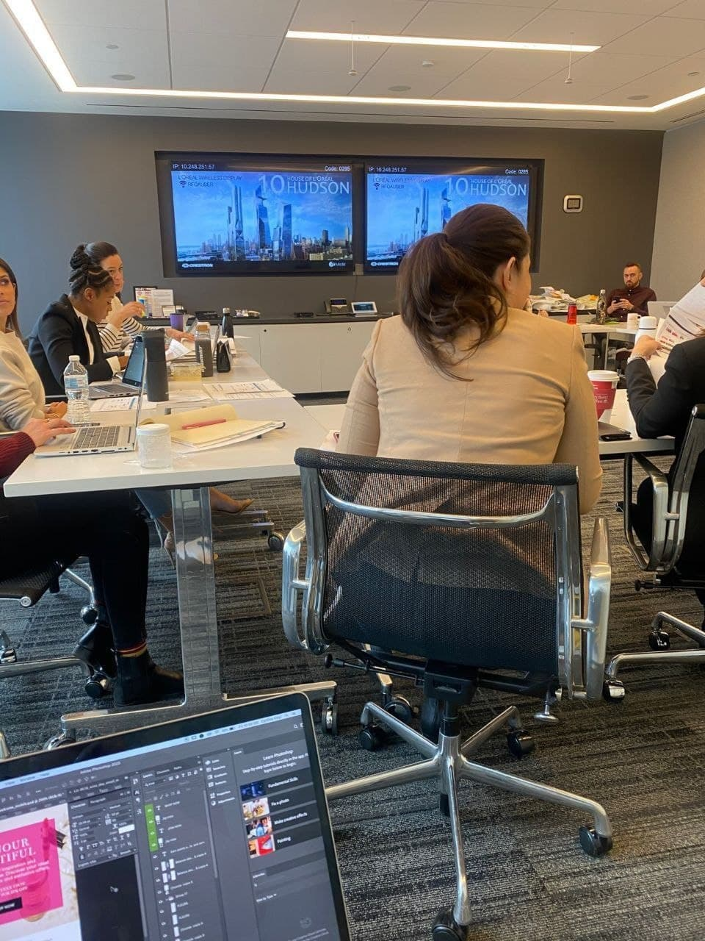
会议准备开始了 ，今天可能比较忙，在我忙完后会你发送信息
（60分钟后）
经过激烈的辩论，这次会议主要探讨了全球最强大的金融监管机构金融稳定委员会将在 2023 年初制定监管加密货币行业的坚定措施并迅速实施，这个话题。漫长的会议让我疲惫不堪，不过我也收获了许多
我认为市场监管对我们产生更大的好处，这从侧面说明了国家对加密货币有着很高的重视地位，只有积极拥抱监管，加密货币才有一个更美好的未来

加密货币需要监管，若缺乏监管，加密市场就会变成一个轻易操纵人们情绪和价格的游戏，而把每种代币所代表的系统、技术和潜力抛之脑后。

一旦加密货币有了更严格的监管，它就可以完全进入主流世界。企业不会像接受投标那样犹豫，因为这时候它们有了更有力的保护措施。

涉及犯罪是外界对加密货币最大的批判之一，也是阻止它们进入主流世界主要原因。比特币曾被认为是犯罪分子进行交易的一种安全方式。加大监管力度可以打击犯罪分子进行不法洗钱勾当，让加密行业在阳光下茁壮成长

现在我与姑姑进行的是加密货币的合法交易，也是政府提倡的，纽约市长已经宣布要把纽约打造成为全球加密货币的金融城市，这会为纽约市带来强劲的城市竞争力，以及带来更大的经济增长点，为美国的经济增速带来强劲的动力，因为加密货币绝对会成为未来的发展趋势
这个会议不仅分析好了未来加密货币的发展趋势，同时也确定了下次的交易机会，今天对我来说是富有成效的一天，今天你过得怎么样？
我等下要泡一杯咖啡提提神，你平时喜欢喝咖啡吗？
我最欢喝拿铁咖啡，卡布奇诺还有美式咖啡，我最欢的是卡布奇诺。
它有一种让人无法抗拒的独特魅力，起初闻起来时味道很香，第一口喝下去时，可以感觉到大量奶泡的香甜和酥软，第二口可以真正品尝到咖啡豆原有的苦涩和浓郁，最后当味道停留在口中，你又会觉得多了一份香醇和隽永。一种咖啡可以喝出多种不同的独特味道，不觉得很神奇吗？

第一口总让人觉得苦涩中带着酸味，大量的泡沫就像年轻人轻挑的生活，而泡沫的破灭和那一点点的苦涩又像是梦想与现实的冲突。最后品尝过生活的悲喜后，生命的香醇回甘却又让人陶醉。
（互动离场）

